Сценарий Торжественного мероприятия, посвященного воину - интернационалисту, выпускнику Лесной средней школы Евгению Зарайскому
« И это все о нем…»
Автор работы - учитель русского языка и литературы Смирнова Галина Павловна
Дата проведения: 24 февраля 2014 года
( Оформление зала: фотокомпозиция « Мы помним»)
Ведущий:
Добрый день, уважаемые гости!
В феврале месяце есть два незабываемых дня - это 15 февраля - день воина - интернационалиста и 23 февраля - День защитника Отечества. Эти два дня объединяют судьбу одного человека, Евгения Зарайского. Сегодня наша встреча посвящена трагическому событию 20 века, которое произошло в Чехословакии в 1968 году. Так случилось, что эта страница отразилась и в истории нашего района. Сегодня мы будем вспоминать выпускника ЛСШ Зарайского Евгения. В этом году Жене исполнилось бы 65лет. 44 года его уже нет на этом свете. Но память людская живет до тех пор, пока живы мы. А значит, живет и имя Евгения Зарайского. На нашу встречу приглашены одноклассники Евгения, родственники, будущие солдаты российской армии, воины-интернационалисты, ветераны труда.
Я благодарна вам за то, что вы откликнулись на наше приглашение и пришли на вечер памяти.
( песня «Солдат» в исполнении Виноградова Михаила)
Ведущий:
Что же случилось летом 68 года в Чехословакии? Давайте посмотрим отрывок из документального фильма « Жаркое лето- 68», который перенесет нас в те далекие и никому непонятные события.
( на экране отрывок из фильма «Лето-68»)
( песня « Молитва» в исполнении Куликовой Валентины и Смирновой Виктории)
Среди солдат, оказавшихся в Чехословакии, был и наш земляк Евгений Зарайский
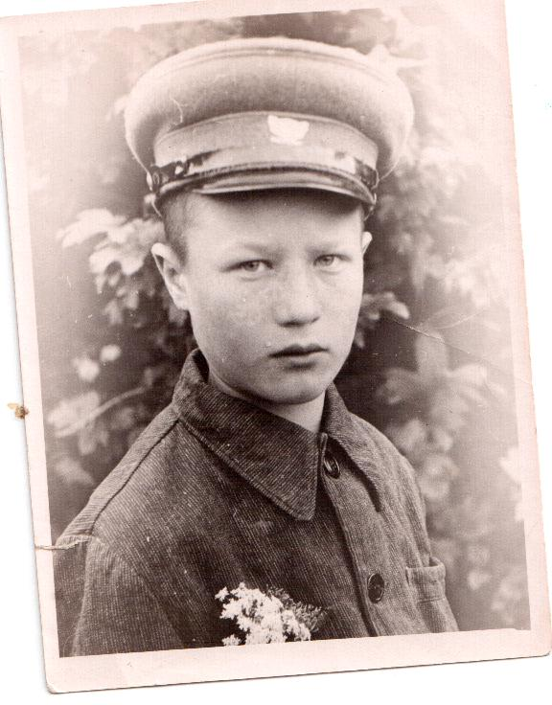

Зарайский Евгений родился в 1947году в деревне Спирово
Лесного района.
Его родители Анна Васильевна и Иван Иванович всю жизнь работали в колхозе имени М.И. Калинина. Трудолюбивые, честные, заботливые они старались воспитывать эти качества в своем единственном сыне. На нас смотрит простой деревенский мальчишка, любимый сын своих родителей. Разве могли они думать, что ждет впереди…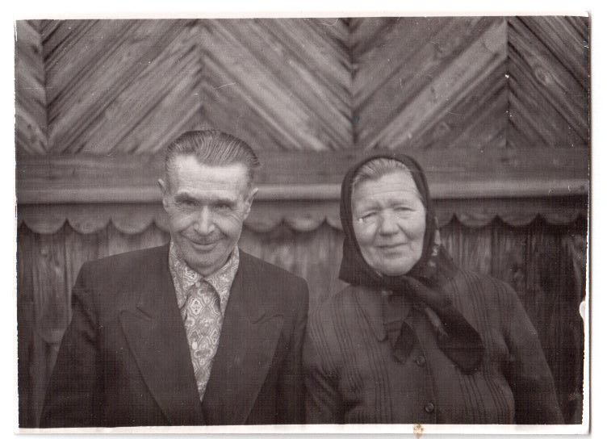
Ну а пока.… Пока Женя ученик Лесной средней школы. Вот что о нем писала его классный руководитель Озерова Мария Ивановна. - Зарайский Женя учится в Лесной средней школе с 1961года. Он дисциплинированный, вежливый и внимательный к товарищам и старшим. Он с желанием и старанием учится, но по многим предметам ему было трудновато. Женя трудолюбив. За участие в общественно - полезном труде имеет несколько благодарностей от школы.
Класс, в котором учился Женя, был очень дружный. Настоящие комсомольцы того времени.
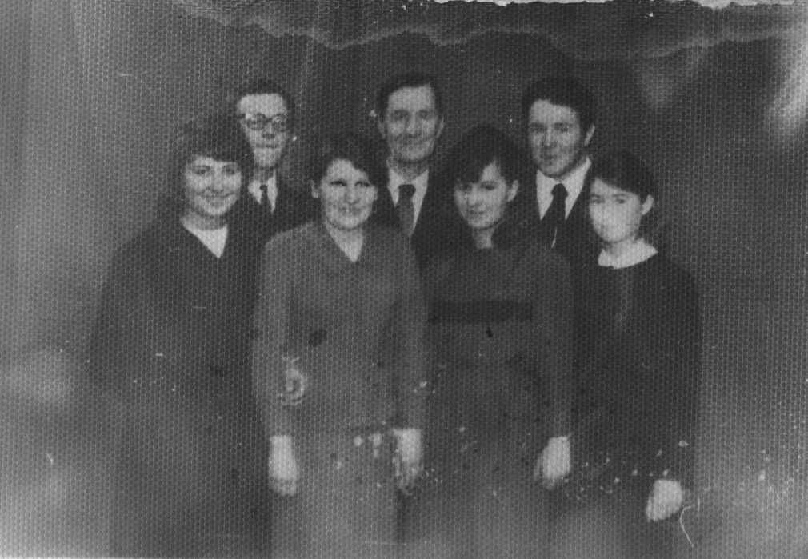
Актив класса со своим классным руководителем Грешищевым Григорием Сергеевичем.

Мальчишки - одиннадцатиклассники и молодые преподаватели хорошо понимали друг друга. Они любили говорить о технике, о рыбалке и, что удивительно, о политике.
Среди учителей той поры многие были на фронте. Для всех юношей они являлись примером.

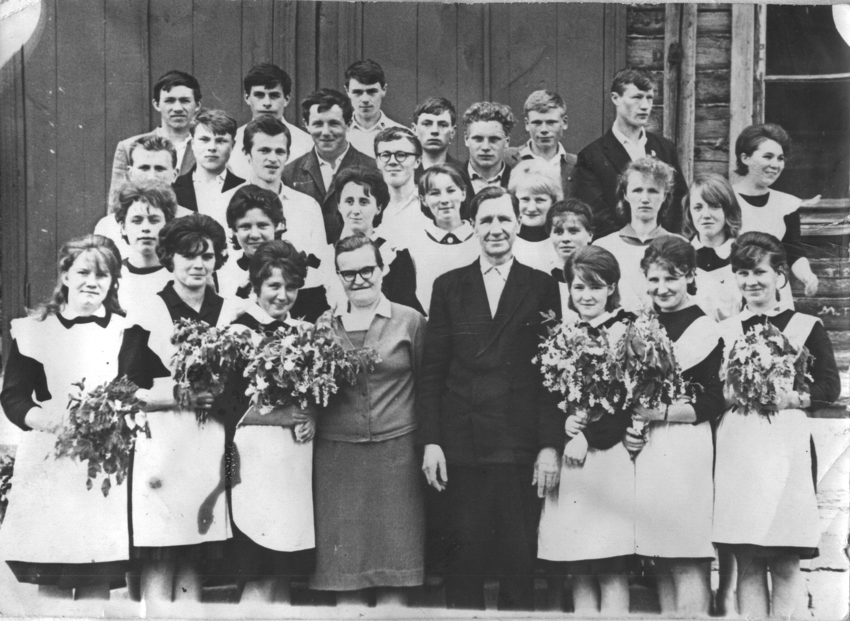
Майский солнечный денек 1966года. Вот и закончилась школьная пора. Молодые, радостные юноши и девушки 11-го класса (кстати, первый выпуск 11 класса в истории ЛСШ) с букетами черемухи в руках (тогда других цветов и не было) собрались на крыльце школы, чтобы сфотографироваться на память. Никто в тот момент не думал, что таким составом они не встретятся уже больше никогда (даже через год после окончания школы)
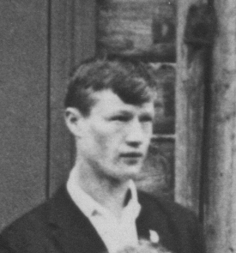
Верхний ряд – крайний справа -
Евгений Зарайский.
Высокий, интересный, спортивный.
На фотографии он выделяется от других
ребят. Задумчивый взгляд устремлен
куда-то вдаль, в неизвестное. Не было ли это знаком для него
уже в то время
Все детские и школьные годы рядом с Евгением был его преданный друг – Варфоломеев Анатолий Михайлович. К сожалению, Анатолия Михайловича уже нет с нами, но остались его воспоминания.

Только закончились школьные экзамены, как пришла повестка в армию. Как вспоминали родственники, эта весть страшно расстроила Женю. Ну конечно, он еще ничего не успел увидеть, осознать. Проводы в армию, расставание и дорога, которая уводит его из дома навсегда. Первое место службы – город Слуцк, Белоруссия. Как и все новобранцы, Женя очень скучал по дому, родным и часто писал весточку домой. Его трогательные, нежные, наполненные любовью письма, нельзя читать без слез.
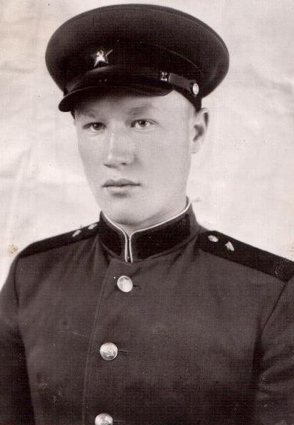
-- Здравствуйте, мои родные тятя и мама! С армейским приветом к вам Женя. Вот и я уже одет в форму, сплю в казарме. Приняли нас хорошо, вымыли в бане, накормили. Служу я в Белоруссии, в городе Слуцке. Здесь мы пройдем карантин, а потом не знаю, куда отправят. С Колькой К. мы видимся. Он в 1-й роте, я в 4-й. Ну, пока и все, больше писать нечего. О службе не спрашивайте. Передавайте привет всем родным, мальчишкам и девчонкам. Передайте мой адрес Лешке Соловьеву, если он еще дома. 9сентября. Целую Женя.—

Дальнейшую службу Женя проходил в Германии.
-- Здравствуйте, мои родные мама и тятя. С горячим приветом к вам ваш сын Женя. Дорогие мои родные, я очень соскучал по дому и по вам тоже. И сейчас, особенно сегодня, когда стою в наряде. Никого нет в казарме, мне так хочется домой. Я решил вам написать письмо. Жизнь и служба у меня идет хорошо, не знаю как дальше. Кажется, я вам писал, что мне повысили звание, значит службой моей довольны. Ну конечно всякое бывает, как в жизни, так и в службе. На здоровье не жалуюсь, чувствую себя хорошо. Да, мои дорогие, 46 год уже собирается домой вовсю, им осталось всего 2 месяца. А мы, наверное, в декабре. Ну, вообще, свой день рождения и новый год мечтаю отпраздновать уже дома вольным человеком. Сейчас стали дни очень медленно идти. Первый год прошел, кажется и не заметил, а сейчас уже лето. Время свободного стало мало. Нужно готовиться к занятиям, проверять своих родных. Ребята мне достались хорошие, но, конечно, с ними работы много, очень нервы крепкие нужно иметь, чтобы с ними заниматься. Вообще намного тяжелее служить сержанту, чем рядовому. Да, идут слухи, что сержантам еще задержат службу. Ну, вот кажется и все о службе своей. Пишите, как у вас дела, работа, здоровье. Что нового, все пишите, мне очень интересно. Как родные живут? На этом кончаю. До свидания. Пишите, жду. Целую, ваш сын Женя. Привет всем, всем, всем. Огромный, огромный.
В каждом Женином письме чувствуется большая ответственность к службе, любовь к родителям, какая-то житейская мудрость. В нашем музее хранятся несколько писем Евгения Зарайского. Вот некоторые отрывочки из них.
«Скоро у нас будут учения. Придется и недосыпать и недоедать. Трудно, но ничего не поделаешь, все нужно.»
« Вот вы спрашиваете, курю я или нет? Знаете, как здесь мешает курение. Кто курит, им дают сигареты. А кто не курит, им будут давать сахар. А сахар больше люблю, чем табак» «Скоро будет 5 месяцев как я в Армии. Уже много прошло, но незаметно и быстро. Да, что прошло всегда кажется быстро, а вот что впереди, вот это да»

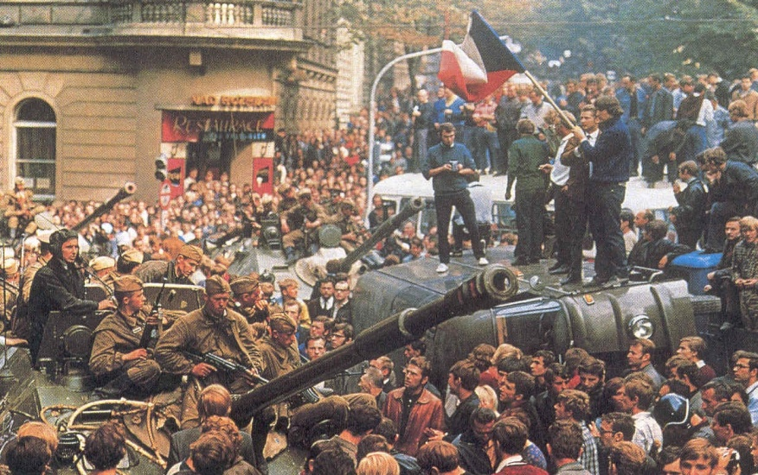
А впереди было то, чего никто не ожидал.… Вот она Прага, которая встретила Евгения и стала роковой в его судьбе. Войска ввели. Но ни солдаты, ни мирное население не понимали, что происходит. Вскоре придет домой это страшное письмо из части

Уважаемая Анна Васильевна!
Ваш сын гвардии сержант Зарайский Евгений Иванович, верный своему патриотическому и интернациональному долгу, военной присяге, выполняя боевое задание командования, проявил мужество и отвагу в борьбе против контрреволюционных сил на территории Чехословакии и умер от ран 22 августа 1968года.
Гвардейцы части, в которой служил ваш сын, скорбят о безвременной гибели славного патриота нашей социалистической Родины, полностью разделяя постигшее вас горе. Светлая память о Евгении Ивановиче навсегда останется в наших сердцах.
От имени всего личного состава части выражаем глубокое соболезнование Вам, всем родным и близким Вашего сына. Пусть в Вашем горе вас поддержит сознание того, что он с честью выполнил свой долг советского гражданина, без колебаний отдал жизнь за Родину, за социалистическое будущее братского чехословацкого народа.
Командир части гвардии генерал-майор Герой советского Союза - Г.Писарев
Начальник политотдела - К. Прокофьев
Начальник штаба - М.Овсянников
«-------»августа 1968года

Для Лесного района это событие было шоковым. Состояние страха за сыновей, парней передалось матерям, любимым.
Это страшное горе охватило весь район.
Похороны Евгения Зарайского состоялись 30августа 1968 года. Казалось, что проводить Женю пришли все: кто знал и кто не знал. Плакали все. Евгений Зарайский был похоронен на старом кладбище в Лесном, рядом с могилой летчиков.
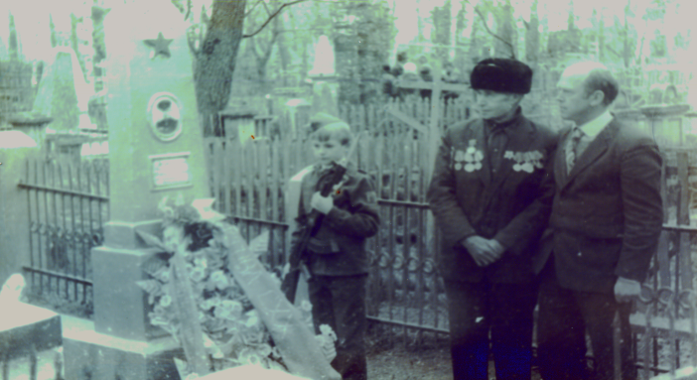

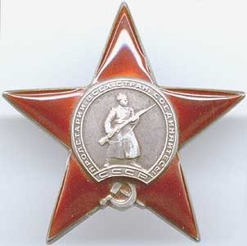
Через полгода после гибели Жени матери вручили орден Красной Звезды
« За мужество и отвагу, проявленные при выполнении задания правительства СССР… посмертно»
В 2010году на месте старого памятника был установлен новый.
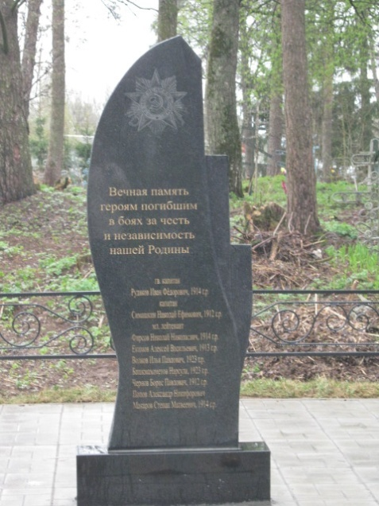Теперь в одной братской могиле покоятся участники двух исторических событий 20 века: Великой Отечественной войны и Чехословакии – экипажи двух разбившихся самолетов и воин - интернационалист
Очень трудно, с болью в сердце пришлось жить дальше родителям Жени. Жизнь их единственного сына оборвалась мгновенно, неожиданно. А ведь в доме Зарайских могли быть внуки, мог звучать детских смех. … На 30 лет пережила своего сына Анна Васильевна, а Иван Иванович после ее смерти недолго маялся – 29 декабря 2000года не стало и его. Оборвался род Зарайских.
В 2005году в Твери открылся памятник воинам-интернационалистам. На одной из колонн высечено имя Евгения Зарайского. Вечная память всем, кто не вернулся с войны.
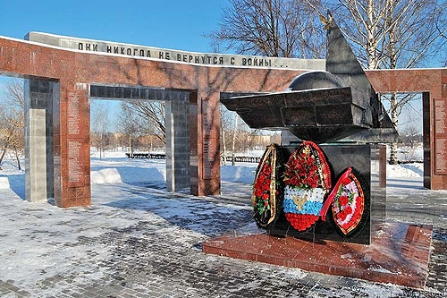
Вспомним тех, кто воевал За пределами Отчизны, Вспомним тех, кто отдавал Свои судьбы, свои жизни! Вспомним тех, кто не пришел, Вспомним их скупым молчанием,
Вспомним тех, кто не ушел И от клятв и обещаний!

7 июля 2012года состоялось открытие памятной доски на стене школы, где учился Евгений Зарайский.
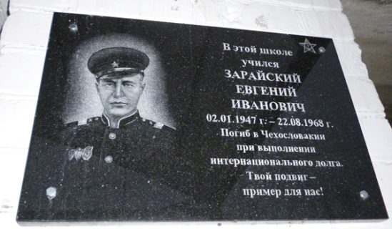

В 2015 году в РОСТОВЕ на ДОНУ открыт музей. В нем собирается материал, посвященный воинам – интернационалистам, один из стендов рассказывает о Евгении Зарайском.

Кузнецова Э.В.,
Стихотворение, посвященное памяти Евгения Зарайского

Как больно, что его нет рядом!
К портрету тянемся мы взглядом,
И всматриваемся в юное лицо
Не изменилась ли, не постарела ли оно?
Нет, не увидим мы его седым
Погиб ты рано, молодым.
И долг и Родина для Жени не были словами
Быть может это подзабыто нами,
Как жаль, за нас погибли юные ребята
Не дождалась и мать солдата.
Не ходят в школу твои внуки,
Не постигают там азы науки.
Ах, Женя, дорогой,
Каким ты добрым парнем был!
И класс тебя, конечно, не забыл!
Мы постарели, стало меньше нас.
Но памяти огонь, конечно, не угас.
И хочется, чтоб помнили тебя и уважали
И о судьбе твоей достойно знали!

